**Walizka March - jakość oraz niezawodność**

**Często podróżujesz i nie masz czasu na awarię bagażu? Walizka March jest idealnym rozwiązaniem. Stawiamy na jakość oraz funkcjonalność.**

**Firma March**

March jest firmą, której główną dewizą jest "podróżowanie przy minimalnym wysiłku". Nie ważne z jakimi przeszkodami zmierzy się właściciel walizek czy innych produktów, nie ma to na nie żadnego wpływu. Podczas każdej podróży walizki odgrywają znaczną rolę, dlatego istotne jest by nigdy nie zawodziły. Solidne wykonanie to gwarancja wspaniałych wspomnień, które nie będą zmącone problemami wywołanymi przez bagaż. Nasza firma stawia na wytrzymałość, a **walizka March** zachowuje swoją odporność na zniszczenia bez zyskiwania na wadze. Materiały z których wykonane są nasze produkty, to najlepsza klasa oraz jakość jak na przykład poliwęglan ABS, który stosowany jest u najlepszych producentów walizek na świecie.

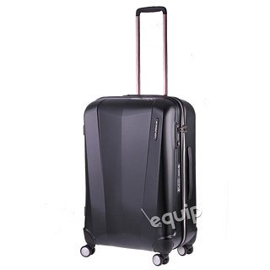

**Walizka March**

Firma March nigdy nie rzuca słów na wiatr. Każda nasza walizka przechodzi serię testów, dzięki którym może zagościć na światowym rynku. Jednak przed tym procesem, wykonywana jest z wielką precyzją oraz indywidualnym podejściem. To dzięki temu staje się jeszcze lepiej wykonana i możliwość posiadania wady zostaje zminimalizowana. [Walizka March](https://equip.pl/pol_m_March-11326.html) dostosowana jest do 9/10 wymiarów linii lotniczych, na terenie całego świata, naciskając na Europę. Zapraszamy do zapoznania się z naszym pełnym asortymentem na stronie Equip.